***宜昌國中107學年度第二學期第三次段考七年級自然科試題 出題教師:黃威元***

***選擇題50題，每題2分，共100分***

1. 有關植物界的生物之特徵，下列敘述何者正確？　(Ａ)蘚苔植物缺乏維管束，個體矮小　(Ｂ)維管束植物能產生種子，所以可以適應陸地生活　(Ｃ)所有可行光合作用的生物皆屬於植物界　(Ｄ)皆利用維管束運輸物質。
2. 種子植物能稱霸植物界的主要理由為何？　(Ａ)具有維管束　(Ｂ)藉由花粉管行有性生殖與種子可長期保存　(Ｃ)根、莖、葉的分化　(Ｄ)能開花以繁衍後代。

※請在閱讀下列敘述後，回答3～7題：

怡靜觀察植物園中生物的特徵，利用所學的知識完成以下分類表，如圖所示。

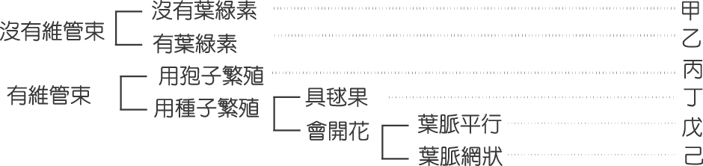

1. 生物乙可以是何者？　(Ａ) 被子植物　(Ｂ) 蘚苔植物　(Ｃ) 裸子植物　(Ｄ) 蕨類植物。
2. 生物丙與丁主要是利用何種特徵作區別？　(Ａ)有無維管束　(Ｂ)花瓣數目　(Ｃ)有無葉綠素　(Ｄ)以孢子或種子繁殖。
3. 從附圖的分類表中，可推知屬於被子植物的有哪些？　(Ａ)丙丁　(Ｂ)丁戊　(Ｃ)戊己　(Ｄ)丙己。
4. 台灣神木多屬紅檜，樹齡都很久了，是柏的一種，請問它是屬於分類表中哪一類植物？　(Ａ) 乙　(Ｂ) 丙　(Ｃ) 丁　(Ｄ) 己。
5. 有關生物戊與生物己的比較，下列何者錯誤？(A) 前者葉脈一般為平行脈，後者一般為網狀脈 (B) 前者的花瓣一般為4或5的倍數，後者一般為3的倍數 (C)前者莖內維管束為散生，後者為環狀排列(D)前者子葉僅有一枚為單子葉植物，後者子葉有二枚為雙子葉植物

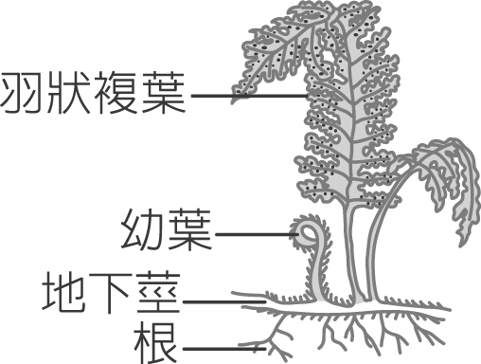

1. 張同學發現學校的水溝旁邊有一種如圖一樣的植物，請問關於這種植物的敘述，何者錯誤？(Ａ)是維管束植物　(Ｂ)幼葉通常捲曲　(Ｃ)現今的煤炭是古代高大的此類生物變成的　(Ｄ)用種子繁殖。
2. 承上題，欲觀察右圖中戊的構造，需取自上圖中的哪一部分，放在顯微鏡下才可觀察到？(A)羽狀複葉 (B)幼葉 (C)地下莖 (D)根

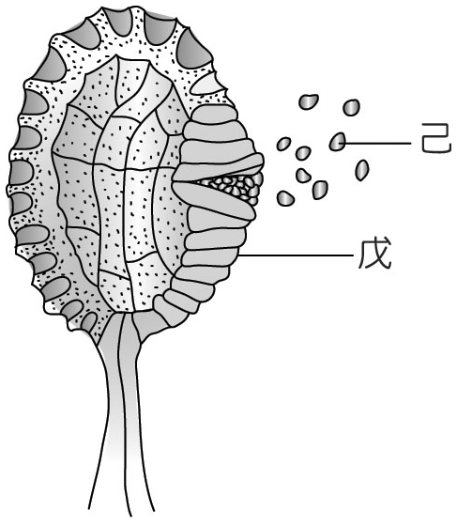

1. 承上題，試判斷圖中戊、己的構造各為何？(Ａ)戊為孢子囊、己為孢子　(Ｂ)戊為種子囊堆、己為種子　(Ｃ)戊為種子、己為孢子　(Ｄ)戊為毬果、己為花粉。
2. 某動物生長於海洋中，具有管足，體壁內具有許多骨片，外形示意圖如圖。依照目前使用的動物分類原則，此動物最可能被歸在下列哪一類？(Ａ)軟體動物　(Ｂ)節肢動物　(Ｃ)棘皮動物　(Ｄ)脊椎動物。

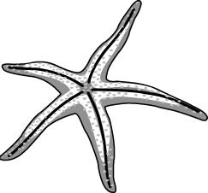

1. 請選出下列生物與動物門的錯誤組合為何？　(Ａ)渦蟲—扁形動物門　(Ｂ)蚯蚓—軟體動物門　(Ｃ)獨角仙—節肢動物門　(Ｄ)海葵—刺絲胞動物門。
2. 圖為四種動物的代號、外形示意圖及名稱，依照現行動物界的分類原則，將其分成兩組，下列的分組何者正確？(Ａ)一組為甲、乙；另一組為丙、丁　(Ｂ)一組為甲、丙；另一組為乙、丁　(Ｃ)一組為甲、丙、丁；另一組為乙　(Ｄ)一組為甲、乙、丙；另一組為丁。

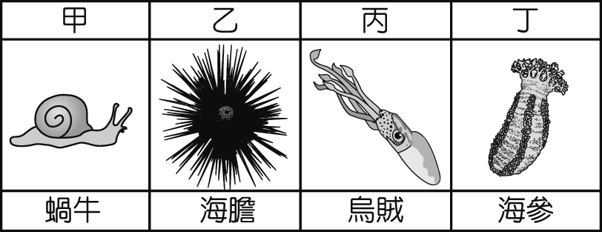

1. 下列關於硬骨魚與軟骨魚的比較，何者正確？　(Ａ)鯊魚是軟骨魚，有鰓裂，無魚鰾　(Ｂ)吳郭魚是軟骨魚，有鰓蓋，無魚鰾　(Ｃ)魟魚是硬骨魚，有鰓蓋，無鰓裂　(Ｄ)章魚是軟骨魚。
2. 近年在花蓮沿海盛行觀賞鯨豚，下列關於海豚的敘述，何者正確？　(Ａ)屬於軟骨魚類，和鯊魚是近親　(Ｂ) 哺乳類用肺呼吸，為內溫動物　(Ｃ)體表有鱗片以防止水分散失　(Ｄ)屬於硬骨魚類。
3. 下列特徵中，哪些是爬蟲類比兩生類更能適應陸生環境的原因？(甲)外溫動物；(乙)具有肺；(丙)體內受精；(丁)具有脊椎骨；(戊)具有卵殼保護受精卵。　(Ａ)甲丁　(Ｂ)丙戊　(Ｃ)乙丙丁　(Ｄ)丙丁戊。
4. 下列何項特徵，哪些是對於鳥類可以飛行是有直接的幫助？　(甲)肺延伸出許多氣囊　(乙)骨骼中空，可以減輕體重　(丙)千變萬化的嘴型　(丁)前肢有羽毛。(Ａ)甲丁　(Ｂ)丙丁　(Ｃ)甲乙丁　(Ｄ)乙丙。
5. 下列哪些是哺乳類一定有的特徵？(甲)前肢可握物；(乙)胎生；(丙)有乳腺；(丁)體表有毛。　(Ａ)甲乙　(Ｂ)乙丙　(Ｃ)丙丁　(Ｄ)乙丁。
6. 如圖為某生物族群大小的變化。請問在乙到丙的時期，可能有哪些現象發生？(a)出生率；(b)死亡率；(c)遷出率；(d)遷入率。(Ａ)　a+d＞b+c　(Ｂ)　 a+d＝b+c (Ｃ) a+d＜b+c (Ｄ)　a＝b＝c＝d。

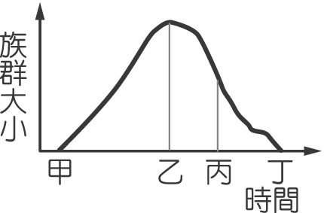

1. 下列何者適合採用「樣區法」？　(Ａ)森林裡的山羌　(Ｂ)社區的人口　(Ｃ)山坡上的百合　(Ｄ)口袋裡的零錢。
2. 某月以捉放法調查一個樣區的山鼠數量，首先捕捉　50　隻山鼠，作好記號後再野放回樣區中，兩星期後再捕捉山鼠　80　隻，其中有作記號的山鼠有8隻，請問此樣區中山鼠總共約有多少隻？　(Ａ)　100　隻　(Ｂ)　200　隻　(Ｃ)　 250　隻(Ｄ) 500隻　。

﹡小明將「生物間的關係」整理成表格，如表所示：回答22~24題



1. 表格中的應該是生物間何種交互關係？　(Ａ)互利共生　(Ｂ)寄生　(Ｃ)掠食　(Ｄ)競爭。
2. 表格中的、依序應填入下列何者？　(Ａ)有害、有害　(Ｂ)有利、有害　(Ｃ)有害、有利　(Ｄ)有利、有利。
3. 表格中的應為下列何者？　(Ａ)甲：寄生蟲，乙：毛毛蟲　(Ｂ)甲：附生植物，乙：大樹　(Ｃ)甲：蚜蟲，乙：螞蟻　(Ｄ)甲：螳螂，乙：黃雀。
4. 自然環境中的(甲)生物圈；(乙)生物個體；(丙)生態系；(丁)群集；(戊)族群，依其範圍，由小至大順序為何？　(Ａ)甲乙丙丁戊　(Ｂ)乙戊丁丙甲　(Ｃ)乙丁丙甲戊　(Ｄ)乙戊丁甲丙。
5. 細胞中的哪一構造最可用來判定此生物是否為生產者？　(Ａ)細胞壁　(Ｂ)液胞　(Ｃ)粒線體　(Ｄ)葉綠體。
6. 關於環境中各種因子的敘述，下列何者錯誤？　(Ａ)陽光為地球生物主要的能量來源　(Ｂ)水是生物體內含量最多的物質　(Ｃ)空氣中的二氧化碳可以被動物直接利用　(Ｄ)溫度會影響生物代謝反應，溫度太高或太低皆不利生物生存。
7. 下列敘述與配對何者錯誤？　(Ａ)生產者：自營生物　(Ｂ)消費者：香菇與木耳　(Ｃ)分解者：可使構成生物體的各種物質回到環境中　(Ｄ)生產者與分解者：為生命世界與非生命世界間的橋梁。

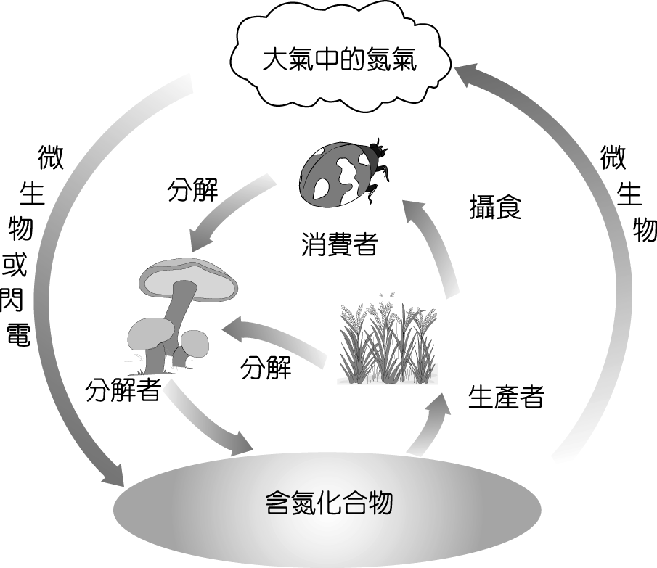

1. 右圖為氮循環圖示，有關氮循環的敘述，下列何者正確？　(Ａ)生產者利用光合作用，將氮帶進生物體　(Ｂ)有些藍菌可以把氮氣轉變為含氮化合物　(Ｃ)只有生物才能把氮氣轉變成含氮化合物　(Ｄ)生物藉呼吸作用，將身體內的氮還給自然界。

※如圖是某地區食物網的示意圖，請根據圖示回答下列30-33問題。

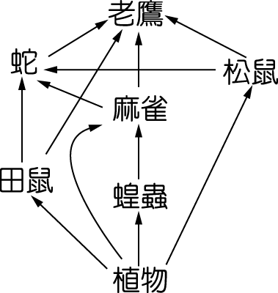

1. 近年來，此地區的農民大量使用農藥，使得昆蟲大量減少，此項措施會造成下列哪種生物族群的個體數目下降？　(Ａ)植物　(Ｂ)蛇　(Ｃ)麻雀　(Ｄ)松鼠。
2. 此食物網內消費者的食性配對，何者不正確？　(Ａ)田鼠：雜食性　(Ｂ)蝗蟲：草食性　(Ｃ)麻雀：雜食性　(Ｄ)蛇：肉食性。

|  |  |  |  |  |
| --- | --- | --- | --- | --- |
| 選項 | 初級消費者 | 次級消費者 | 三級消費者 | 四級消費者 |
| (Ａ)田鼠 | 是 | 是 | 否 | 否 |
| (Ｂ)麻雀 | 是 | 是 | 否 | 否 |
| (Ｃ)蛇 | 是 | 是 | 是 | 否 |
| (Ｄ)老鷹 | 否 | 否 | 是 | 是 |

1. 附表中關於食物網內的動物在營養階層中擔任的層級，何者正確？
2. 食物網中各類生物總能量的比較，何者不正確？　(Ａ)生產者的總能量＞消費者的總能量　(Ｂ)初級消費者的總能量＞次、三、四級消費者的總能量　(Ｃ)老鷹的數量最少，所含總能量也是最少　(Ｄ)老鷹的總能量＞田鼠的總能量。
3. 右圖分別代表甲、乙兩個生態系中某兩條食物鏈所形成的能量塔，A和E層為生產者且兩者的總能量相似，往上各層依序為各級消費者，則下列關於甲、乙兩個生態系的敘述，何者正確？(A)A層生物的總數目等於E層生物的總數目(B)D層生物的總能量比I層生物的總能量多(C)塔頂的生物是由最高級消費者與分解者所組成(D)生態系能量的傳遞亦可由塔頂往塔底方向流動

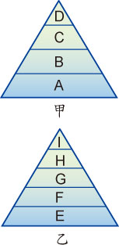

1. 是何種環境因子的限制，使得深海　200　公尺以下找不到藻類？　(Ａ)壓力　(Ｂ)鹽度　(Ｃ)光線　(Ｄ)溫度。

※**請在閱讀下列敘述後，回答36-39題：**

下列資料為不同生態系的環境特徵。請依此資料中的代號回答問題：

(甲)水深，陽光不易到達，消費者以上層水域沉降下來生物的屍體為食物來源。

(乙)環境的鹽分變化大，一般生物不易生存。

(丙)水流速度快，能生存於湍急水流中的生物，皆有特殊的適應方法。

(丁)水流平緩，水中含氧量較低，池塘水較淺，陽光可到達池底，容易見到大型的生產者，例如：睡蓮、荷花、蘆葦等。

(戊)植物具有支持根，可防止被流水沖走；葉則具有排出過多鹽分的構造。

(己)環境中有豐富的碎屑物，為生物的食物來源，碎屑物也會被河水與潮汐帶至附近海域，因此形成了優良漁場。

(庚) 陸域生態系中生物種類最多、食物網最複雜

(辛) 生產者多，光合作用旺盛，以闊葉林為主，有附生植物攀附在喬木枝幹，捕捉間隙太陽能

(壬) 某種哺乳動物沒有汗腺，也幾乎不排尿，且只在清晨或黃昏時活動

(癸)根系淺又廣，有助於吸收更多水，肥大的莖部可儲存水分，針狀葉可減少蒸散

1. 上述資料中，哪些資料是描述海洋生態系？　(Ａ)甲　(Ｂ)甲乙　(Ｃ)甲丙　(Ｄ)甲辛。
2. 上述資料中，哪些資料是描述淡水生態系？　(Ａ)丙　(Ｂ)丁　(Ｃ)丙丁　(Ｄ)甲丙丁戊。
3. 上述資料中，哪些資料是描述河口生態系？　(Ａ)甲乙丙　(Ｂ)乙癸　(Ｃ)乙丁　(Ｄ)乙戊己。
4. 上述資料中，哪些資料是描述熱帶雨林生態系？(Ａ) 庚辛 (Ｂ)壬癸　(Ｃ) 甲乙 (Ｄ) 庚辛壬癸
5. 「優養化」的水域是與何者大量繁殖有關？ (Ａ)蘚苔類 (Ｂ)藻類 (Ｃ)裸子植物　(Ｄ)被子植物。
6. 如果由「草→蝗蟲→蛙→眼鏡蛇」構成一個食物鏈，根據生物放大作用的原理，何者體內所累積的毒物濃度可能最高？　(Ａ)草　(Ｂ)蝗蟲　(Ｃ)蛙　(Ｄ)眼鏡蛇。
7. 生物多樣性不包括下列何者？　(Ａ)遺傳多樣性　(Ｂ)物種多樣性　(Ｃ) 食物多樣性　(Ｄ)生態系多樣性。
8. 臺灣得天獨厚，在不同海拔和不同地區都有不同的林相和環境，因此形成了溼地、闊葉林、針葉林和草原等不同的棲地，這些屬於生物多樣性的哪一層次？　(Ａ)遺傳多樣性　(Ｂ)物種多樣性　(Ｃ)生態系多樣性　(Ｄ)食物多樣性。
9. 同種生物的不同個體間，具有不同的基因組合，例如人類有不同血型和膚色，這些屬於生物多樣性的哪一層次？　(Ａ)物種多樣性　(Ｂ)遺傳多樣性　(Ｃ)生態系多樣性　(Ｄ) 食物多樣性。
10. (甲)棲地的破壞和喪失；(乙)設立國家公園；(丙)外來生物的引入；(丁)過度的補獵和砍伐；(戊)瀕臨絕種生物的復育。以上哪些因素可能會使生物多樣性降低？　(Ａ)甲丁　(Ｂ)乙戊　(Ｃ)甲丙丁　(Ｄ)乙丙戊。

***閱讀下列文章，回答46-50題***

令農民聞之色變的秋行軍蟲蔓延台灣，主要寄主植物範圍包含76科、353種，主要危害玉米、水稻及高粱、棉花、十字花科、葫蘆科、茄科等經濟作物，也可能現蹤非農地的區域，如學校、家裡菜圃，或是軍營中的植物、高爾夫球場的草皮等地。

秋行軍蟲一個世代約三十天，從幼蟲長為成蟲約十天，若氣候炎熱，可能縮短為七天，因此在牠尚未長成具飛行能力的成蟲前，就是最好的消滅時間點。台灣大學昆蟲系教授許如君表示，這隻蟲最麻煩的地方就是「很會飛」，秋行軍成蟲一晚可飛行100公里，一生可飛行1,000公里，因此應該趁卵和幼蟲會群聚集中的特性時，把握時間一次集體清除乾淨。

她從秋行軍蟲的生長週期進一步討論防疫作法：秋行軍蟲偏好在下位葉產卵，1-3天後會孵化出幼蟲，3-6天內屬於一至二齡期（即幼齡期），幼蟲通常會集體行動，特別喜歡吃葉子最嫩的地方─和桿交接處的新嫩葉生長點，葉子會出現明顯孔洞、缺口，與葉蛾類的啃食痕跡相似。

隨後轉為三齡蟲，6-14天內屬於三至六齡期，秋行軍蟲不再集體行動、而是分散移動，「幼蟲會朝著作物上方爬，呈現擴散情形，此時心葉和穗最容易出現明顯危害痕跡，幼蟲也容易躲藏、在心葉處容易發現。」部分幼蟲也會掉進土裡。

等到15天時，進入末齡蟲階段，秋行軍蟲會鑽到土壤化蛹，差不多等一週過後，就會變為成蟲，雌雄蟲交配後平均十日會死亡（最多21天），雌蟲一生平均可產1,500-2,000顆卵，繼續延續下一個世代。

她強調，農民越早偵查，才能在早期利用物理防治撿除卵塊或將初齡蟲移除，因此建議農民不時往田裡走，觀察作物的心葉處是否有被咬成孔洞狀，而「土壤10公分深以內」也是不可忽略的一點，應動手翻動表層，檢查有無掉地面的蛹。

農業試驗所助理研究員江明耀也指出，秋行軍蟲為夜行性昆蟲，白天比較不活動，喜歡躲在陰暗處或是藏匿在玉米芯內（為了吃較嫩的植株），因此應該仔細觀察作物上有無出現危害特徵：在心葉周圍出現咬痕，或是一坨坨淺咖啡色、濕濕的糞便殘留，「蟲體辨識看『頭部有黃色Y字型、末節有四個點』，作物上找咬痕或糞便。」 －*本文轉載自「*[*上下游 News&Market*](https://www.newsmarket.com.tw/blog/121223/)*」－*

1. 試由上述文章判斷秋行軍蟲的「變態」過程屬於下列何者？　(A)無變態　(B)完全變態　(C)不完全變態(D) 若氣候寒冷時就完全變態，氣候炎熱時就無變態
2. 秋行軍蟲在分類上屬於下列哪一種動物門的生物？ (A)環節動物門 (B)棘皮動物門　(C)節肢動物門　(D)軟體動物門
3. 承上題，關於秋行軍蟲所屬動物門的介紹，下列何者不正確？　(A)身體及附肢具有分節的現象　(B)昆蟲是唯一能夠飛翔的無脊椎動物　(C)體表具有硬質化外骨骼保護會隨著身體長大　(D)是動物界中種類最多的一門
4. 試由上述文章判斷秋行軍蟲何時會有群聚集中的特性，是消滅蟲體最好的時間點? (A) 卵和幼蟲階段　(B) 三齡蟲階段　(C) 蛹階段　(D) 成蟲階段
5. 要判別是否為秋行軍蟲蟲體最明顯的特徵為?(A)卵階段會集中在上位葉　(B) 幼蟲階段時頭部有黃色Y字型、末節有四個點　(C) 蛹階段時會在離地面上方約十公分的葉子處　(D) 成蟲階段時有翅膀但不太會飛